22716341_CaoThanhDong
WEEK 5
Chủ đề: Layered Architecture, Microkernel.
Bài tập
Với hệ thống “Plugin-based CMS”:
- Vẽ sơ đồ Layered Architecture.
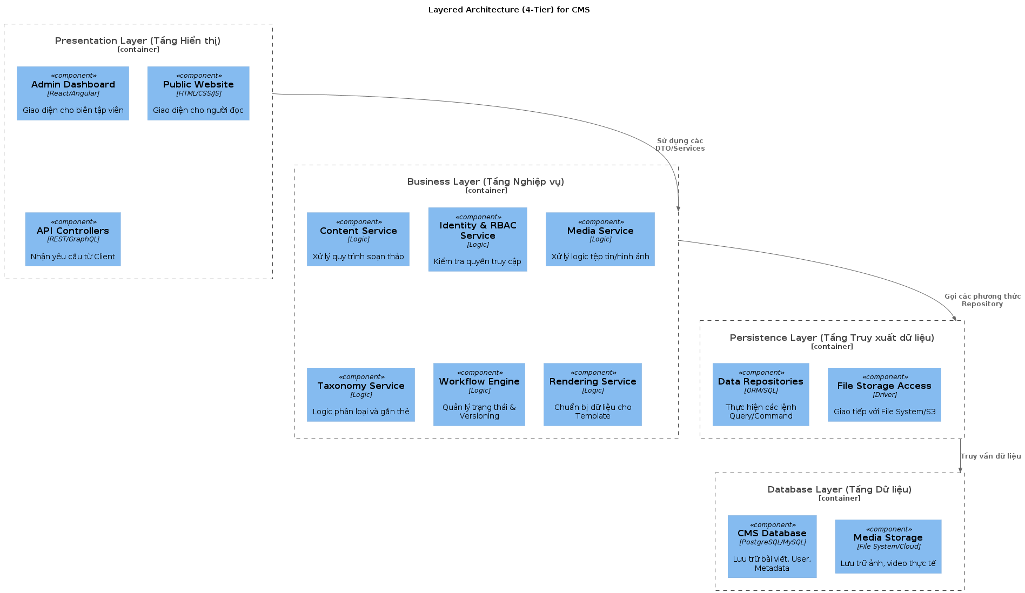
a. Presentation Layer (Tầng Hiển thị)
- Admin Dashboard & Public Website: Là các ứng dụng phía Client (Frontend). Chúng không xử lý logic nặng mà chỉ lo việc hiển thị và thu thập dữ liệu từ người dùng.
- API Controllers: Đây là "cửa ngõ" đón nhận các yêu cầu (Request). Nó đóng vai trò điều hướng: kiểm tra xem yêu cầu hợp lệ không rồi mới chuyển tiếp vào bên trong.
b. Business Layer (Tầng Nghiệp vụ)
- Content Service & Media Service: Thực hiện các quy trình như kiểm tra nội dung bài viết hoặc xử lý kích thước ảnh.
- Workflow Engine: Đảm nhận việc quản lý trạng thái bài viết (ví dụ: từ "Nháp" sang "Chờ duyệt").
- Identity & RBAC: Kiểm tra xem người dùng hiện tại có đủ quyền để thực hiện hành động đó hay không.
c. Persistence Layer (Tầng Truy xuất dữ liệu)
- Data Repositories: Thay vì viết các câu lệnh SQL trực tiếp trong Business Layer, ta có thể sử dụng các Repository. Điều này giúp code sạch hơn; nếu sau này muốn đổi từ MySQL sang SQL Server, ta chỉ cần sửa ở tầng này.
- File Storage Access: Phụ trách việc đọc/ghi file vào ổ cứng hoặc các dịch vụ đám mây như AWS S3.
d. Database Layer (Tầng Dữ liệu)
- CMS Database: Lưu các thông tin có cấu trúc (bài viết, thông tin người dùng, cài đặt hệ thống).
- Media Storage: Lưu trữ các file vật lý (hình ảnh, video) - thường được tách riêng khỏi database để tối ưu hiệu suất.
- Vẽ sơ đồ Microkernel Architecture.
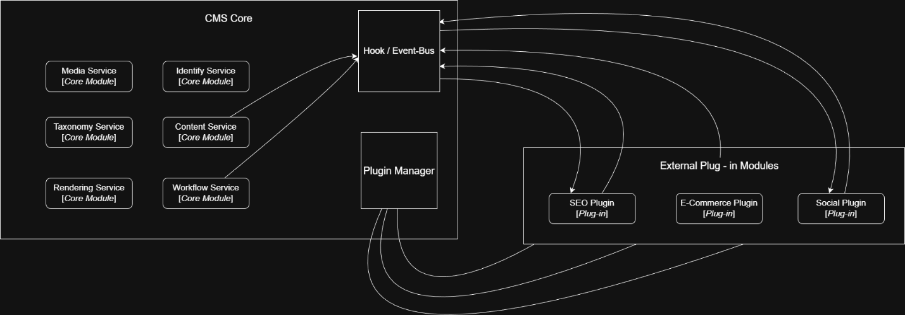
Sơ đồ mô tả kiến trúc Microkernel của một hệ thống CMS. Trong kiến trúc này, hệ thống được chia thành Core System (microkernel) và các Plugin mở rộng.
CMS Core chứa các chức năng cốt lõi của hệ thống như:
- Content Service: quản lý bài viết và trang.
- Media Service: quản lý hình ảnh và tệp tin.
- Identity Service: xác thực và phân quyền người dùng.
- Taxonomy Service: quản lý danh mục và thẻ.
- Workflow Service: quản lý trạng thái và phiên bản bài viết.
- Rendering Service: xử lý hiển thị giao diện.
Core cũng bao gồm Plugin Manager và Hook/Event Bus. Plugin Manager có nhiệm vụ phát hiện, tải và quản lý vòng đời của các plugin. Hook/Event Bus là cơ chế giao tiếp giữa Core và Plugin thông qua các sự kiện (events).
Các External Plugin Modules như SEO Plugin, E-commerce Plugin và Social Plugin được phát triển bên ngoài hệ thống Core. Các plugin này đăng ký lắng nghe các sự kiện từ Hook/Event Bus để thực hiện chức năng mở rộng mà không cần thay đổi mã nguồn của Core.
- So sánh ưu/nhược điểm dựa trên sách.
Tiêu chí | Layered Architecture | Microkernel Architecture
Cách tổ chức | Theo tầng (Staircase). | Theo trục (Hub & Spoke).
Tính linh hoạt | Thấp - Muốn thêm tính năng phải sửa code lõi. | Rất cao - Chỉ cần viết plugin mới và "cắm" vào.
Sự cô lập | Thấp - Một tầng lỗi có thể kéo theo cả hệ thống. | Cao - Plugin lỗi thường không làm sập Core.
Phù hợp nhất | Ứng dụng doanh nghiệp ổn định, ít thay đổi. | Nền tảng (Platform) cần cộng đồng phát triển thêm.

